Frag_rssb安装使用手册

编译
Frag_rssb在音视频项目与K项目中使用，因为接口不一样，所以需要编译不同的版本
make PROJECT=K MODE=PIC
PROKECT表示项目，可以取值为K，默认为Z
MODE表示业务，可以取值为PIC,VOIP,默认为AV
摘要与PIC共享。

安装
./frag_rssb/bin为运行环境，包括脚本：
rssb_maskey_r2
rssb_maskey_r3
shutdown.sh
kill_rssb_maskey_by_mem.sh：需要根据机器内存调整内存限制。
根据编译时生成不同的执行文件，需要修改执行文件或者守护脚本。

配置
程序主要包括两个配置文件，分别为main.conf，frag_reassembly.conf。
下面红色标注的内容需要根据运行环境、业务需求设置，其他配置可以默认使用。

main.conf配置
#--------------------------------------------------------------------NETWORK
[NETWORK]
LocalIP=ens33 //管理口
FwdIP=ens33 //负载口

#recv bizman param, recv data from sapp
BizmanAckSmoothTime = 10
BizmanAckAccumulateTime=10
BizmanAckAccumulateNum=5
BizmanPort=22082 //bizman数据接收端口

#sapp recv resp msg port
BizmanAckPort=22084 //建议回传接口

#msg port:recv msg
CPZMsgPort=22080 //UDP方式接收建议的端口
QDMsgPort=22080 //UDP方式接收建议的端口

#unix-domain socket file path ：send frag
UnixSocketSendSrcAddr=/home/mesasoft/frag_rssb/un_send
UnixSocketSendDestAddr=/home/mcger/un_recv;/home/audiorecognition/aufilter/un_recv //采用unixsocket回传数据的域名套接字，音视频系统应用
#udp socket recv port ：recv response msg
UnixSocketRecvAddr=/home/mesasoft/frag_rssb/un_recv

#udp socket:send frag
UdpSendIP=127.0.0.1;127.0.0.1; //采用UDP回传数据的地址，K项目应用
UdpSendIPNum=2
UdpSendPort=33082;33083

#共享内存配置
USM_ON_FLAG=0
USM_SHM_KEY=1635151988
#USM_SHM_KEY=12346
USM_SHM_SIZE=100000
USM_READER_CNT=3
USM_SMOOTH_TIME=1000000
USM_Q_SIZE=1048576
USM_READER_PATH=/home/mcger/un_recv;/home/audiorecognition/aufilter/un_recv;/home/mesasoft/un_test/un_recv
USM_LOG_LEVEL=40
USM_LOG_PATH=./log/usm_writer0;./log/usm_writer1;./log/usm_writer2

#special media type, send windows system , sep: ";" : IP1+PORT1/PORT2 or IP2+PORT1/PORT2
SpecialMediaWindowsIP=10.0.6.5;10.0.6.1;
SpecialMediaWindowsIPNum=2
SpecialMediaWindowsPort=44096;44098

#white list IP and PORT : IP1+PORT and IP2+PORT
WhiteListIP = 10.52.178.15;
WhiteListIPNum=1
WhiteListPort=22085
#--------------------------------------------------------------------SYSTEM
[SYSTEM]
#cpz类型 0:AV_PIC 1:voip
CPZTpye=0 //程序业务类型

ThreadNum=1 //线程数
BizmanQueueMode=0
BizmanQueueMaxnum=2000000

AsmisSwitch=0

#向前端发送节目确认
AckSwitch=0

#IVI去重开关
IVISwitch=1 //节目内去重开关，音视频去重设置为1，VOIP与图片不去重设置为0

#index第二次反查时间
IndexQueryTime=10
#索引查询定时器回调的最大次数
IndexQueryTimerCbMaxNum=500

#media renew time
RenewTimeMax=7200
RenewTimeMin=600
RenewTimeStep=6

#节目HASH表
MediaHashSize=65536
MediaHashElemNum=1048576
MediaHashExpireTime=300 //节目淘汰时间

#高速回写hash文件管理DumpfileHashElemNum就是最大的并发文件数目
DumpfileHashSize=1024
DumpfileHashElemNum=512
DumpfileHahsExpireTime=120

#monitor service
MonitorHashSize=65536
MonitorHashElemNum=1048576
MonitorHahsExpireTime=120

MonitorFileSwitch=0 //节目JC开关
MonitorFileRootDir=/home/yspdata/qd_monitor/
MonitorFileDay=1

#special media type, send windows system
ForwardSpecialMediaSwitch=0
SpecialMediaType=0x63

#AV record switch
AVRecordFileSwitch=0
AVRecordFileRootDir=./AVrecord/
AVRecordFileMaxNum=100000

#模糊hash摘要计算开关
FuzzyDigestSwitch=0 //流式模糊hash计算开关

#元信息选项capIP是否修改 1：改为本地capIP, 0:选项为前端机CapIP
ModifyCapIPSwitch=1

#==============================================================DEDUP
[DEDUP]
#av_dedup service 降载多源业务的网络配置信息
ThriftIP=127.0.0.1; //降载查询IP地址
ThriftIPNum=1 //降载查询IP地址数目
ThriftPort=9090 //降载查询端口
DedupBalanceNum=1000
DedupQueueNum=100000
DedupStatInterval=60
DedupThriftTime=5
DedupHtableArg=0

#降载多源业务开关
AVDedupSwitch=0 //降载业务开关
AVDedupInvalid=1 //降载业务是否对后端内容分析无效
#td=(URL+ServerIP...)+data(<=65536)
DedupTdDataSize=65536
#多源等待的超时时间
MultiWaitTimeout=30
#多源定时器回调的最大次数
MultiTimerCbMaxNum=500

#av_dedup log
DedupLogLevel= 30
DedupLogPath= ./log/dedup.log
#==============================================================MULTIMEDIA
[MULTIMEDIA]
#JSON to kafka 跨媒体信息回传业务的网络配置
MediaJSONKafkaBrokers= //跨媒体信息kafka地址

#media info send to kfaka 跨媒体JSON信息回传KAFKA开关
MediaJSONSwitch=0 //跨媒体信息回传至kafka的开关

#==============================================================VOIP
[VOIP]
VOIPFilterSwitch=0

#VOIP survey log 监测日志
VOIPSurveyLogIP=
VOIPSurveyLogIPNum=
VOIPSurveyLogPort=

#VOIP total log 全量日志
VOIPFullLogIP=
VOIPFullLogIPNum=
VOIPFullLogPort=

#voip log
VOIPLogLevel= 30
VOIPLogPath= ./log/voip.log

#==============================================================APP
[APP]
#手机app开关
AppSwitch=0

#--------------------------------------------------------------------LOG
[LOG]
AppName=rssb //grafana系统监控地址
StatRemoteSwitch=
StatServerIP=
StatServerPort=

#field_stat
StatCycle=30 //监控周期
StatFile=./log/rssb_stat.log

SysinfoCycle=30 //监控周期
SysinfoFile=./log/rssb_sysinfo.log

#log in general
LogLevel= 30
LogPath= ./log/runtime.log

#frag msg log
FragLogLevel= 30
FragLogPath= ./log/frag.log

#resp msg log
RespLogPath= ./log/survey.log

#media create log
MediaCreateLogPath= ./log/media_create.log

#media expire log
MediaExpireLogPath= ./log/media_expire.log

#--------------------------------------------------------------------DEBUG
[DEBUG]
/*节目进行本地存储*/
FileStoreSwitch=0 //文件本地落地开关
FileStorePath=./log/file/

/*所有节目都进行本地高速回写*/
AllHitMonitorSwitch=0
AllHitMonitorCompleteRate=0
AllHitMonitorFilenameType=0

#1: (reoffset-1)*content-length 0: accoffset
HlsAboffsetInMode=1

/*碎片建议无效标志*/
FragSurveyInvalid=0

/*JSON文件写本地*/
JSONLocalSwitch=0

[WLB]
wlb_on=0
wlb_topic=AV
wlb_group_name=xx
user_tag=xx
health_check_port=52100
health_check_interval=10
data_port=30000
capacity=32
cost=32
wlb_report_interval=10

bfd_recv_port=0

frag_reassembly.conf配置
[NETWORK]
RedisClusterSwitch=1 //碎片redis查询开关
RedisTimeout=5

#cluster mode
RedisBrokers=192.168.10.205:9012 //集群模式下，碎片redis查询地址

#no cluster mode
RedisIP=
RedisPort=

[SYSTEM]
WaitQueueNum=1000000

ConvergeHashSize=65536
ConvergeHashElemNum=1048576
ConvergeHashExpireTime=120

[LOG]
#frag reassembly log 整形拼接的所有日志
FragReassemblyLogLevel=30
FragReassemblyLogName=./frag_reassembly.log

#media log
MediaLogLevel=30
MediaLogName=./frag_reassembly_media.log

#stat log
StatInterval=30
StatFile=./frag_reassembly_stat.log
SysinfoInterval=30
SysinfoFile=./frag_reassembly_sysinfo.log

#Maat
MaatStatSwitch=0
MaatPerfSwitch=0
MaatStatFile=./maat_stat.log

运行
程序运行之后，数据量可通过rssb_stat.log.****日志进行查看：
all_recv表示接收前端的数据
udp_send表示发送给内容分析程序的数据
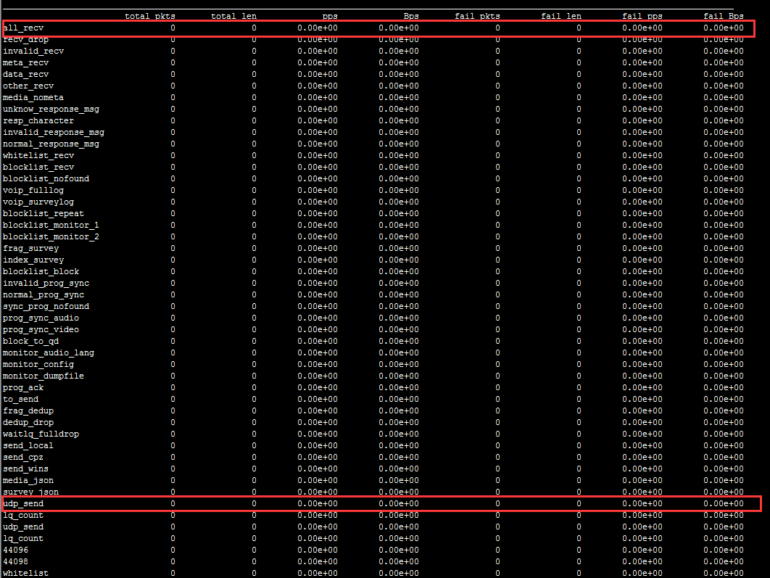
节目创建日志：media_create.log***
节目淘汰日志：media_expire.log***

